Consigne : Observe l’image 1 de la plaquette de photos 1 puis remplis le tableau ci-dessous.
Dispositif : travail en groupes (JRDT).

L’image : | Les points communs entre toutes ces personnes au niveau de l’apparence physique : | Les différences entre toutes ces personnes au niveau de l’apparence physique :
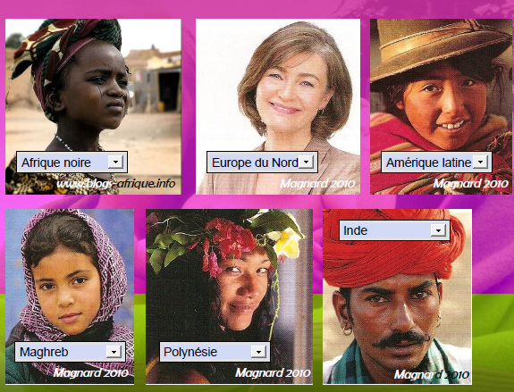 | …………………….…………………………………………………  …………………….…………………………………………………  …………………….…………………………………………………  …………………….…………………………………………………  …………………….…………………………………………………  …………………….…………………………………………………  …………………….…………………………………………………  …………………….………………………………………………… | ………………………………………………………………  ………………………………………………………………  ………………………………………………………………  ………………………………………………………………  ………………………………………………………………  ………………………………………………………………  ………………………………………………………………  ………………………………………………………………

- Que peut-on conclure de cette activité concernant les personnes vivant sur la Terre ?

……………….………………………………….………………………………….………………………………….………………………………….…………

……………….………………………………….………………………………….………………………………….………………………………….…………
Consigne : Observe l’image 2 de la plaquette de photos 1 puis remplis le tableau ci-dessous.
Dispositif : travail en groupes (JRDT).

L’image : | Au moins un point commun entre toutes ces personnes sur la façon de manger : | Au moins trois différences entre toutes ces personnes sur la façon de manger :
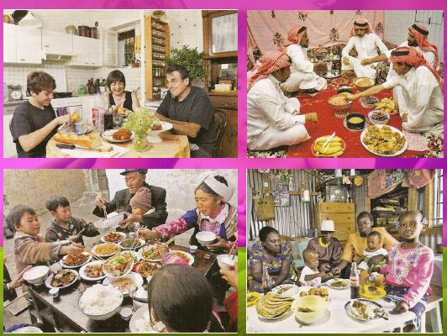 | …………………….…………………………………  …………………….…………………………………  …………………….…………………………………  …………………….…………………………………  ………………….………………………………….  ………………….………………………………….  ………………….…………………………………. | …………………………………………………………………….………  ………………………………………………………………………….…  ………………………………………………………………………….…  ………………………………………………………………………….…  …………………………………………………………………….………  …………………………………………………………………….………  …………………………………………………………………….………

- Que peut-on conclure de cette activité concernant la façon dont les personnes mangent sur Terre ?

……………….………………………………….………………………………….………………………………….………………………………….…………

……………….………………………………….………………………………….………………………………….………………………………….…………
Consigne : Observe l’image 3 de la plaquette de photos 1 puis remplis le tableau ci-dessous.
Dispositif : travail en groupes (JRDT).

L’image : | Un point commun entre ces 3 images : | Les trois façons différentes de se saluer :
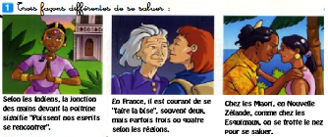 | Le point commun est que tous les personnages ………………….………………  …………………….…………………………………  …………………….……..…………………………. | Sur la Terre, il est possible de se saluer de trois façons différentes : d’abord, en ……….………….……  ………………………………………………………………………….…  ………………………………………………………………………….…  Ou en ……………………………………………………………….…  …………………………………………………………………….………  …………………………………………………………………….………  Ou en ………………………………………………………….………  ………………………………………………………………………….…

- Que peut-on conclure de cette activité concernant la façon dont les personnes se saluent sur Terre ?

……………….…………………………..………………………….…………………………..………………….………………………………….…………

Consigne : Observe l’image 4 de la plaquette de photos 1 puis remplis le tableau ci-dessous. EN PLUS
Dispositif : travail en groupes (JRDT).

L’image : | Un point commun entre ces 3 images : | Trois exemples différents d’habitat sur Terre :
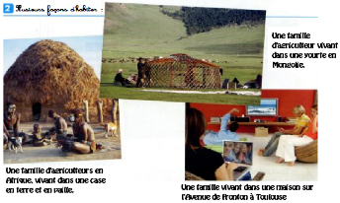 | Le point commun est que tous les personnages ………………….………………  …………………….…………………………………  …………………….……..…………………………. | Sur la Terre, il est possible d’habiter dans …….……...  ………………………………… comme en ……...…………………….…  ou dans……..……………………… comme en …………………….  ………… ou dans …………………………………………….………….  comme à ……………………………………………………………………

- Que peut-on conclure de cette activité concernant la façon d’habiter Terre ?

……………….…………………………..………………………….………………………………….………………………………….…………………….

